Correction du Mercredi 18 mars :
Rituels :
Rituel de vocabulaire : Nommer les images suivantes. Sur le cahier vert, écrire seulement le numéro de l’image et la réponse associée.
- Okapi | - Girafe
- Lycaon | - Zèbre
- Phacochère | - Suricate
- Eléphant | - Gorille
- Lémurien | - Chimpanzé
- Lionne | - Lion
- Lionceau | - Guépard
- Flamant Rose | - Crocodile du Nil
- Gnou | - Marabout
- Rhinocéros | - Gerbille

De quel continent sont ces animaux ? Afrique
Calculs : à poser et à résoudre sur le cahier vert
Cm1  75 630+ 24 569 = 100 199  32 560 / 4 =8 140  2 635 x 47 = 123 845  45 631 – 8 956 = 36 675 | Cm2  456 289 + 333 699 = 789 988  635 000 / 6 = 105 833, 333…  7 869 x 657 = 5 169 933  852 000 – 496 783 = 355 217

Anglais : recopier sur le cahier vert et traduire :
An onion : un oignon , some garlic : de l’ail , some parsley : du persil, some basil : du basilic, some mint : de la menthe

Géographie
Nommer les pays numérotés (cm1 et cm2). Les CM2 ajoutent les capitales. Cet exercice peut se faire sur le cahier vert ou feuille à part.
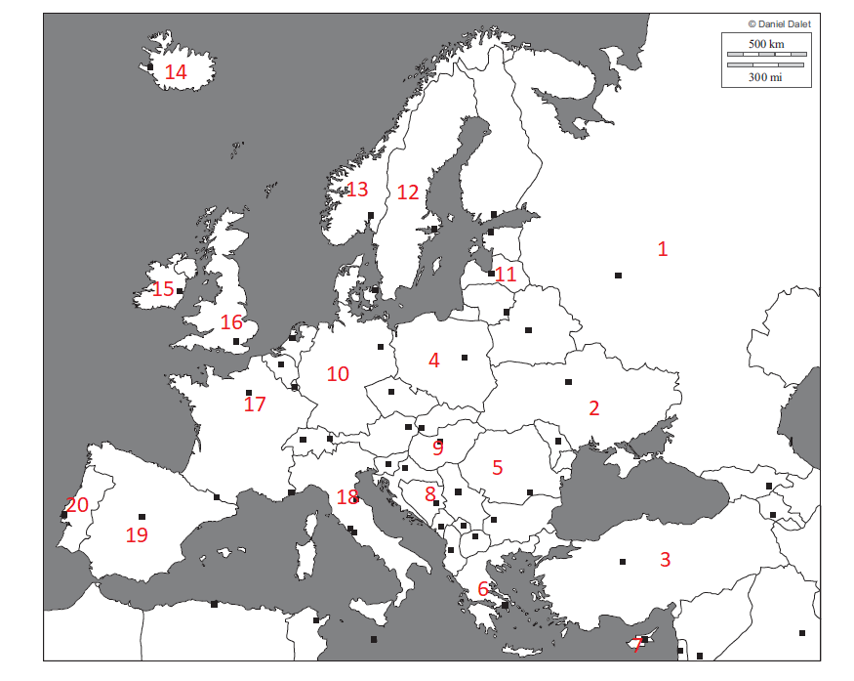
1 Russie  Moscou | 2 Ukraine  Kiev | 3 Turquie  Ankara | 4 Pologne  Varsovie
5 Roumanie  Bucarest | 6 Grèce  Athènes | 7 Chypre  Nicosie | 8 Bosnie Herzégovine  Sarajevo
9 Hongrie  Budapest | 10 Allemagne  Berlin | 11 Lettonie  Riga | 12 Suède  Stockolm
13 Norvège  Oslo | 14 Islande  Reykjavik | 15 Irlande  Dublin | 16 Royaume uni  Londres
17 France  Paris | 18 Italie  Rome | 19 Espagne  Madrid | 20 Portugal  Lisbonne

Dictée
Dictée de mots : la pyramide, la merveille, un historien, une époque, l’année, la construction, un homme, se situer, exiger, près, selon, pendant, autrefois, bien, entre, depuis, plusieurs.

Dictée de phrase : La Pyramide de Khéops

